# **INFORME CASO SANDRA PATRICIA ESPINOSA MOSQUERA vs DISTRITO ESPECIAL DE SANTIAGO DE CALI Y OTRO**

**AUDIENCIA ART 180 DEL CPACA– 11 DE ABRIL DEL 2024**

|  |  |
| --- | --- |
| **JUZGADO:**  **ASUNTO:**  **RADICACIÓN:** | JUZGADO DÉCIMO (10) ADMINISTRATIVO DE CALI (VALLE)  REPARACIÓN DIRECTA  76001-33-33-010-2020-00322-00 |
| **DEMANDANTES:** | SANDRA PATRICIA ESPINOSA MOSQUERA, en nombre propio y de su hijo menor DILAN SANTIAGO MEJIA ESPINOSA, FERNANDO MEJIA TRUJILLO (esposo), DAVID ALEXANDER BASTOS ESPINOSA (hijo), JHON DANNY MEJIA ESPINOSA (hijo) |
| **DEMANDADO:** | MUNICIPIO DE SANTIAGO DE CALI (VALLE)  ASEGURADORA SOLIDARIA DE COLOMBIA  **EMCALI EICE ESP** |
| **LLAMADOS EN GARANTÍA** | SOLIDARIA  HDI  SBS  CHUBB  **ALLIANZ SEGUROS S.A.**  **LA PREVISORA S.A. COMPAÑÍA DE SEGUROS.** |
| **ASEGURADO** | **DISTRITO ESPECIAL SANTIAGO DE CALI** |
| **AMPARO** | PLO |
| **VALOR ASEGURADO** | $ 7.000.000.000 |
| **DEDUCIBLE** | 1.00 % DEL VALOR DE LA PERDIDA - Mínimo: 1.00 SMMLV |
| **POLIZAS No.** | 420 80 994000000054 |
| **COBERTURA** | Temporal y material |
| **COASEGURO** | CHUBB SEGUROS COLOMBIA 30%  SBS 25 %  HDI SEGUROS 10 %  SOLIDARIA 35 % |

* **NOTA:** Solidaria inicialmente fue demandada directamente. Luego fue llamada en garantía por el Municipio de Cali
* **NOTA 2:** En representación de Solidaria se llamó en garantía a las coaseguradoras (Chubb, HDI, SBS). Después el Municipio de Cali también las llamó y con fundamento en la misma póliza. Por Chubb, HDI y SBS en una misma contestación por cada nos pronunciamos frente a los dos llamamientos.

**Hechos:**

De conformidad con los hechos de la demanda, el 27 de septiembre del año 2018, a la altura de la Carrera 2 Con calle 53, Jurisdicción del Municipio de Cali –Valle, cuando la señora SANDRA PATRICIA ESPINOSA MOSQUERA transitaba en su motocicleta de placa KTJ 07 D, por la carrera 2ª, sobre el carril derecho; al acercarse a la calle 53, producto de una tapa de alcantarilla que se encontraba demasiado alta al nivel de la calle, la conductora accidentalmente la golpea con su automotor, pierde estabilidad y se volcó. Indicó el actor que producto de la caída, sufre lesiones que son diagnosticadas primariamente como trauma en hombro derecho y trauma cerrado de tórax. Por las lesiones presentadas, la señora SANDRA PATRICIA ESPINOSA MOSQUERA fue atendida en la clínica CRISTO REY con Historia Clínica No 29.114.826, con cargo al SOAT de la motocicleta de placa KTJ07 D emitido por SEGUROS DEL ESTADO; donde se le determinan como diagnóstico de egreso: TRAUMATISMOS MULTIPLES SECUNDARIO A ACCIDENTE DE TRANSITO: TRAUMA DE HOMBRO DERECHO, DE DONDE LA RNM DE HOMBRO MOSTRO LESIÓN DE LIGAMENTO GLENOHUMERAL INFERIOR CON BURSITIS SUBACROMIODELTOIDEA. Manifestó el actor que a esa tapa de alcantarilla sobresaliente en el momento de la ocurrencia de los hechos, o al diseño de acoplamiento nada técnico, que permitía un obstáculo o desnivel en la vía; no existía ninguna clase de señalización, advertencia o tan siquiera un intento de reparación que lograra verificar la atención del estado de peligro que representaba tal elemento. Así, no se señalizo por ningún medio el obstáculo que presentaba la vía.

**Pretensiones:**

Las pretensiones de la demanda van encaminadas al reconocimiento de $1.080.000 por concepto de DAÑO EMERGENTE, $25.497.857 por concepto de LUCRO CESANTE, 100 smmlv por concepto de PERJUICIOS MORALES por el total de los demandantes, 20 smmlv por concepto de DAÑO A LA SALUD, indexación de las sumas, más las costas y agencias en derecho.

**Calificación:**

Se califica la contingencia eventual teniendo en cuenta lo siguiente. Si bien la señora Sandra Espinosa se accidentó el 27 de septiembre de 2018 en la carrera 02 con calle 53 de Cali por una pronunciada alcantarilla en la vía, podría reprocharsele responsabilidad a EMCALI EICE ESP pues es quien tiene a su cargo el mantenimiento de las mismas. No obstante, en el proceso podría eventualmente demostrarse que nuestro asegurado, D.E. Santiago de Cali, incumplió con su deber de vigilancia. Por otro lado, en el evento que el despacho le otorgue pleno valor probatorio al IPAT y la hipótesis de este se confirme con los testimonios presenciales practicados en audiencia, se materializaría una concurrencia de culpas teniendo en cuenta que la alcantarilla se encontraba en la mitad del carril izquierdo de la vía y que la zona era residencial, por lo que exigía conducir a una velocidad de hasta 30 km/h, pudiendo la conductora haber maniobrado y esquivado el obstáculo. Frente al contrato de seguros, este estaba vigente para la fecha de los hechos y ofrece cobertura PLO para el Municipio de Cali.

**PRUEBAS:**

**HDI, SOLIDARIA, SBS, CHUBB:**

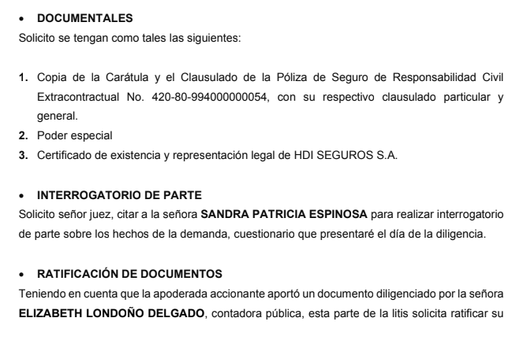

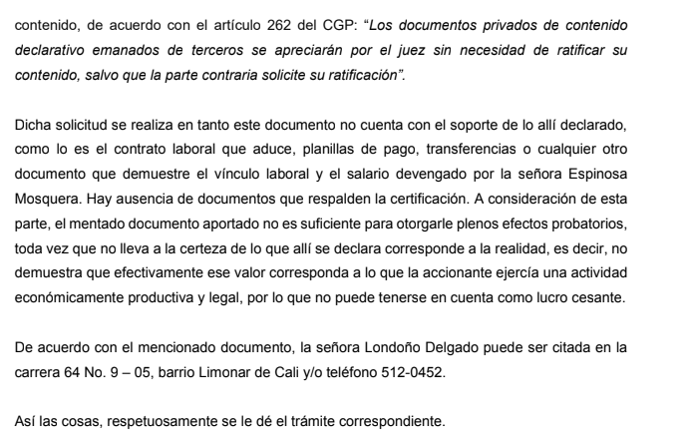

Se inicia la diligencia siendo las 11:00 minutos.

1. Se concede el uso de la palabra a los asistentes
2. Se me reconoce personería jurídica para actuar en calidad de apoderada sustituta de SOLIDARIA - HDI - SBS – CHUBB
3. Saneamiento del proceso: No se avizoran causales de nulidad, se decreta saneado.
4. Fijación del litigio: determinar si existe responsabilidad administrativa y contractual a las demandadas de los perjuicios que alega la parte actora haber sufrido en razón del accidente de tránsito.
5. Conciliación: Sin ánimo por ninguna de las partes. Se decreta fracasada esta etapa.
6. Sin medidas cautelares
7. Decreto de pruebas:

* **Demandante:** las aportadas con la demanda, se decretan los oficios solicitados. Se decreta la pericia ante la Junta Medico Regional De Calificación de invalidez, debe informar dentro de los 15 días hábiles siguientes de las gestiones realizadas. Se niega amparo de pobreza. De las testimoniales se decreta la de ALEJANDRA HERRERA OSORIO, LIZETH QUINTERO HOLGIN y ALEX FERNANDO QUINTERO TRUJILLO. La declaración de parte de Sandra Patricia Espinoza.
* **Demandadas:**
* **Distrito de Cali:** Los aportados con la contestación de la demanda.
* **HDI. CHUBB, SBS, SOLIDARIA:** Las documentales aportadas en la contestación de la demanda, el interrogatorio de parte a la demandante. Se decreta la ratificación de documentos de la contadora ELIZABETH LONDOÑO DELGADO, queda a cargo de la apoderada de la parte demandante su comparecencia.
* **EMCALI, ALLIANZ y DEMANDANTE:** De manera conjunta el testimonio del agente de tránsito Arevalo.

1. Se fija el jueves 11 de julio del 2024 de 9:30 am de manera virtual para llevar a cabo la audiencia de pruebas.

Primero se surtirá la declaración de parte de la demandante, la ratificación de la contadora y seguidamente los testimonios, estará disponible la jornada de la tarde en caso de ser necesario a partir de las 2:30 en caso de que no se alcance a efectuar la misma.

Sobre las periciales se dará traslado.

Control de legalidad: Se declara saneado el proceso.

Se da por terminado siendo las 11:50am.